2025 -- 2026学年第1学期
《数据可视化技术》课程项目

中国人口受教育情况可视化

组长: 张思杰
202310010038
组长: 杨琳浩
202310010046
组长: 付宗岭
202310010041

授课老师: 王桂娟
2025年11月
中国人口受教育情况可视化
一、可视化目标与任务
目标：
全面、直观地呈现中国人口受教育程度的整体状况与核心特征，具体包括：各教育阶段人口数量及性别分布差异、各省（市）教育程度占比的区域分布格局、城市 / 乡镇 / 农村不同区域在各年龄段的文盲率变化趋势，以及第六次与第七次人口普查中受教育相关数据的对比情况，为理解中国人口教育发展现状、区域差异及性别平等程度提供数据支撑。
任务：
- 展示学前教育、小学、初中、高中、大专、本科、硕士研究生、博士研究生等各教育阶段的人口规模，以及各阶段男女性别人口数量对比。
- 呈现各省（市）不同教育程度（重点为研究生、大专及以上、高中、初中、小学等）的占比分布，通过热力图直观体现区域差异。
- 对比城市、乡镇、农村三大区域在 30-49 岁（青壮年）、50-64 岁（中老年）、65-79 岁（低龄老年）、80 岁以上（高龄老年）各年龄段的文盲率，以及第六次与第七次人口普查的文盲率变化。
- 呈现第六次与第七次人口普查中各教育阶段人口数量的变化情况。
工具：
Vscode 1.91.0 及以上版本，echarts.js 5.0以上版本，html+css+js
二、数据处理方案
- 数据说明
数据来源：数据来源：全国第六次人口普查与第七次人口普查官方发布的人口受教育相关统计数据，涵盖全国各省（市）、不同区域（城市 / 乡镇 / 农村）、不同性别、各年龄段、各教育阶段的人口统计信息。
数据规模：6个文件总大小约180kb，累计数据行274条数据（不含表头）
数据样本和样本说明：
第6次人口普查数据中各教育阶段人口数量
第7次人口普查数据中各教育阶段人口数量
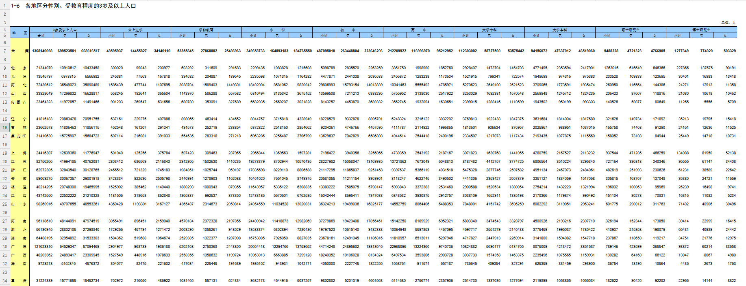
各省（市）在每个教育阶段人口总数、男生总数、女生总数（截取）
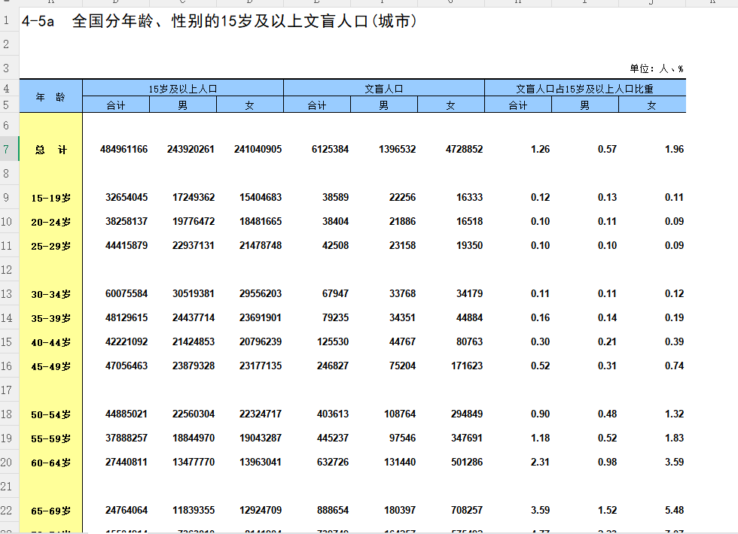
城市各年龄段文盲人口占比（截取）
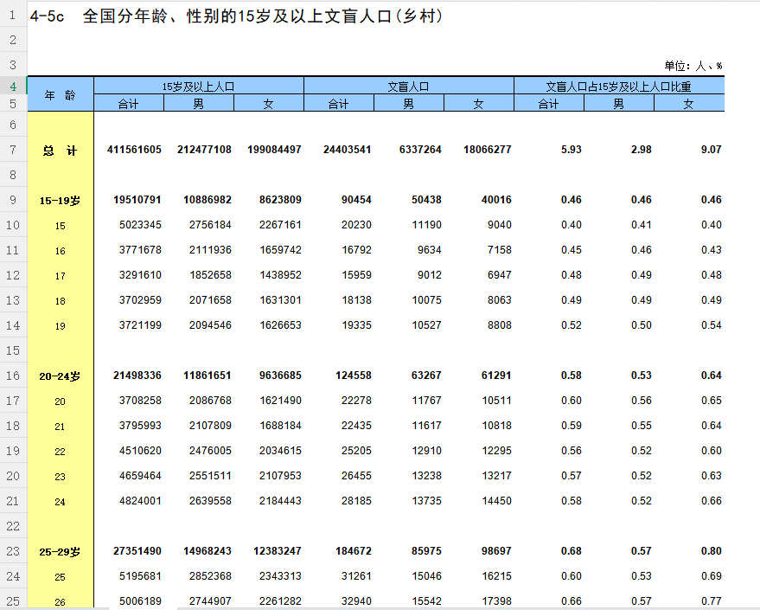
乡村各年龄段文盲人口占比（截取）
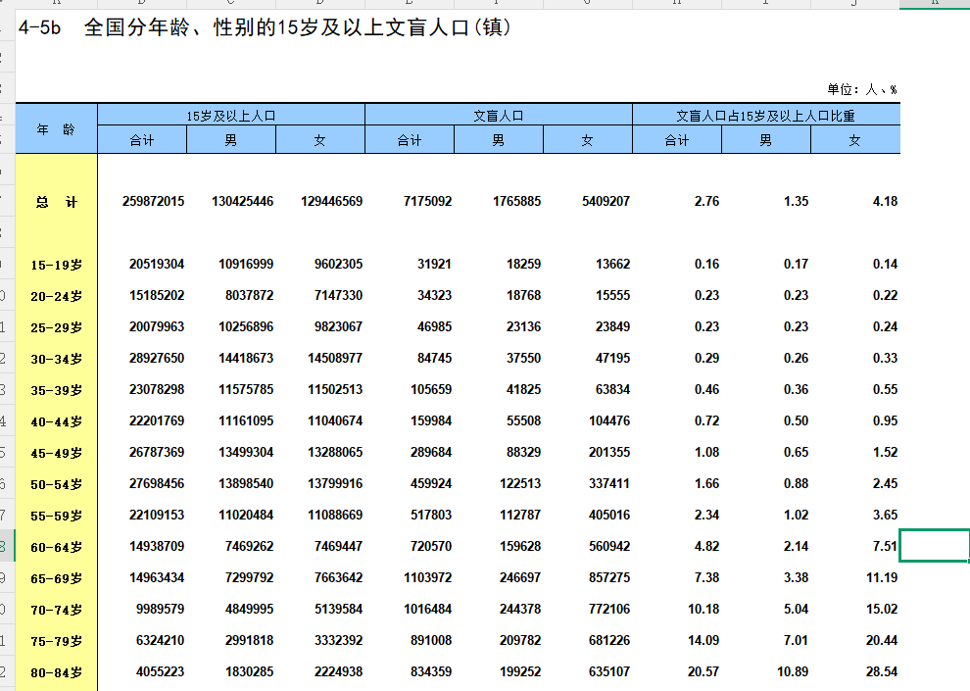
城镇各年龄段文盲人口占比（截取）
- 数据处理
- 数据清洗：处理数据中的空值、空行；将不同来源的人口数量单位统一为 “万人”，占比数据统一保留两位小数，日期格式统一为 “第六次普查”“第七次普查” 标准化表述；
- 数据整合：提取第六次和第七次相同的教育阶段的人数进行比较；；
- 数据统计：将每个省（市）中各个教育阶段的人数/省（市）受教育总人数，得到每个省（市）在各个教育阶段的占比；根据文盲率中的新分组利用聚合函数计算各年龄段的文盲率；
- 数据变换：将城市、乡镇、农村的文盲率中的年龄跨度缩小成 30-49 岁（青壮年）、50-64 岁（中老年）、65-79 岁（低龄老年）、80 岁以上（高龄老年）以便数据呈现；
三、可视化呈现方案
- 可视化布局
1）分为三列响应式布局：
头部：标题独占一行；
左侧：包含三个可视化图表（各省人口数量、各省份教育程度占比饼图、第六次普查与第七次普查对比折线图）；
中间：核心地图展示，使用中国地图展示各省人口数量，并配有城市统计指示图块；
右侧：包含三个可视化图表（教育阶段性别分布对比条形图、经济水平代表省市教育程度占比热力图、城市/乡镇/农村文盲率雷达图）
2）布局原理、特点：
三列式布局：符合左中右视觉动线，便于按序浏览；
模块化设计：每个图表独立封装于单独盒子中，便于维护、拓展；
响应式：使用flexbox布局便于适配；
交互性：地图与饼图联动，悬停提示、缩放；柱状图与饼图联动便于查看各省市具体教育阶段分布；热力图和地图添加筛选；
背景与装饰：使用渐变动画背景和旋转3d增强视觉。
3）合理性与有效性：
信息密度适中：六个视图覆盖人口、教育、性别、地域、时间等多个维度；
视觉层次清晰：地图居中突出地域分析，两侧辅助图表提供细节支持；
交互自然流畅：柱状图与饼图、地图与饼图联动，悬停提示、缩放，热力图与地图实现筛选等交互增强用户体验。
- 可视化编码
标记和视觉通道：下表
图表类型 | 标记 | 视觉通道 | 说明
柱状图 | 矩阵条 | 长度（人口数量）、颜色（分类）、位置（不同省市） | 长度编码数量，颜色区分不同数据条
饼图 | 扇形 | 角度（占比）、颜色（教育阶段分类）、面积 | 角度编码比例，颜色区分类别
地图 | 地理区域 | 颜色深浅（人口数量）、边框、高亮 | 颜色深浅编码数量，悬停高亮提供交互反馈
折线图 | 折线 | 位置（时间/类别）、颜色（普查年份）、线型 | 折线趋势表达变化，颜色区分数据集
分组条形图 | 左右条形 | 长度（数量）、颜色（性别）、位置（教育阶段） | 左右对比男女分布，长度编码数量
雷达图 | 多边形 | 角度（年龄组）、半径（文盲率）、颜色（区域类型） | 多边形面积表达多维度对比
热力图 | 矩形色块 | 颜色深浅（占比）、位置（省市与学历） | 颜色编码数值大小，行列定位分类
视觉通道优先级：
  - 位置：最高优先级，用于确定数据归属（如省份、教育阶段）；
  - 长度/角度：用于编码数值大小（人口数量、占比）；
  - 颜色：用于区分分类数据（如性别、教育阶段、区域类型）；
  - 面积/深浅：用于辅助表达数量级差异（如地图颜色深浅、热力色块）；
  - 动画/高亮：用于交互反馈，增强用户体验。
- 可视化呈现结果

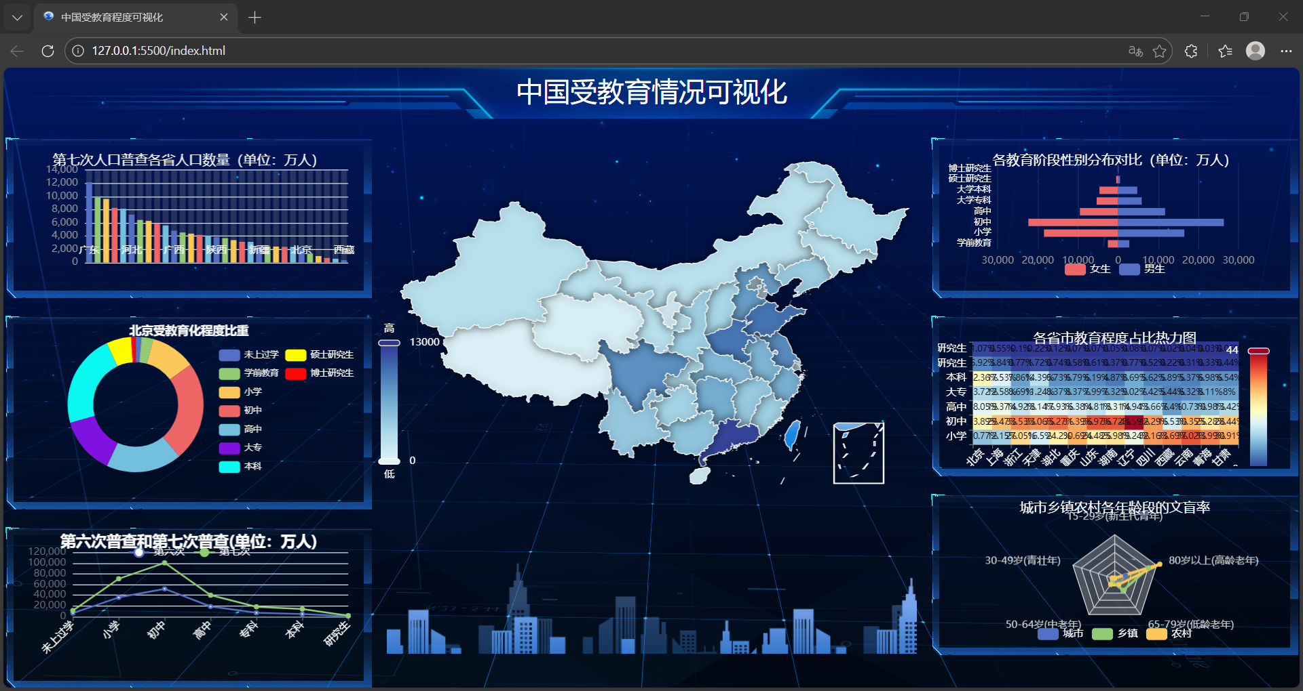
界面模块说明：（下表）
模块id | 图表类型 | 功能说明
#barcity | 柱状图 | 展示第七次人口普查各省人口数量，支持点击省份联动饼图，内置滚动与缩放
#provincepie | 饼图 | 展示选中省份的各教育阶段人口占比，随地图或柱状图点击动态更新
#line | 折线图 | 对比第六次与第七次普查各教育阶段人口变化，突出趋势差异
#map | 中国地图 | 展示各省人口数量分布，支持悬停显示数值、点击联动饼图，带连续型视觉映射条以及支持筛选人数
.ind | 指示图块 | 装饰性模块，展示“城市”图标，增强界面主题感。
#gender | 分组条形图 | 展示各教育阶段男女分布对比，左右条形分别代表男/女
#hot | 热力图 | 展示部分省市各教育阶段占比，颜色越深表示占比越高
#radar | 雷达图 | 展示城市、乡镇、农村在不同年龄段的文盲率分布，支持悬停高亮
.circle | 装饰图块 | 增加视觉冲击，增强视觉吸引力
.awl | 定位图块 | 显示浮动，定位在需要显示省市，增强视觉吸引力

四、可视化交互方案
- 可视化交互方法（下表）
交互方法 | 作用说明
悬停提示 | 显示详细数据信息，如数值、百分比、类别等，增强数据可读性
点击联动 | 联动更新饼状数据，实现多视图数据一致性
地图悬停定位 | 显示浮动定位图标（awl），并实施更新饼图为该省市的数据
数据缩放 | 自动调整柱状图显示范围聚焦选中省市
数据筛选 | 动态调整地图、热力图颜色映射范围，自定义数据过滤
高亮显示 | 雷达图、折线图高亮当前系列，淡化其他系列，便于对比分析
地图漫游与缩放 | 支持地图平移与缩放，便于查看不同区域细节

- 可视化交互结果
默认状态下初始化页面
悬停提示：
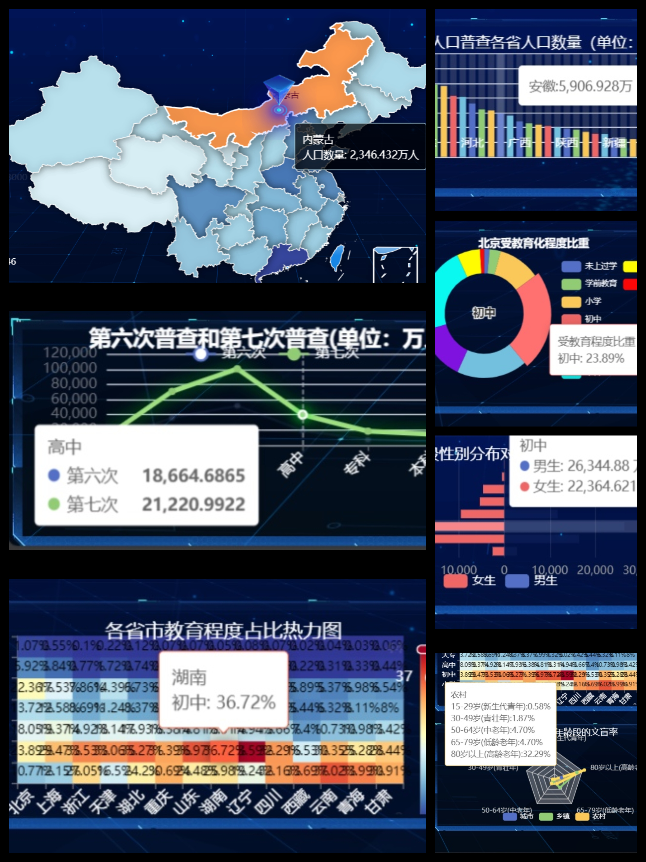

点击联动前后对比：
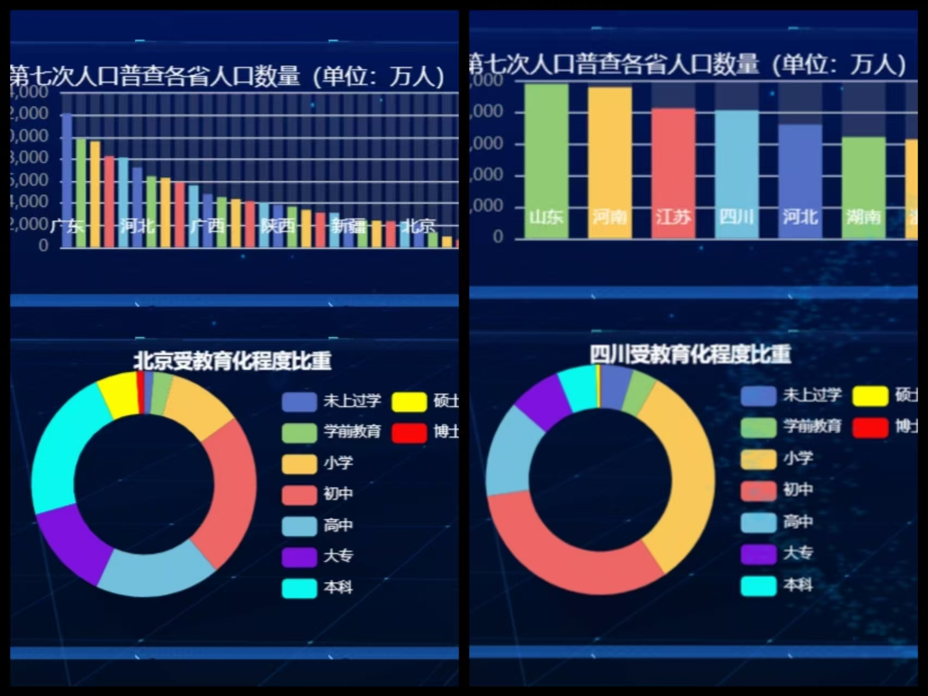

地图悬停定位前后对比：
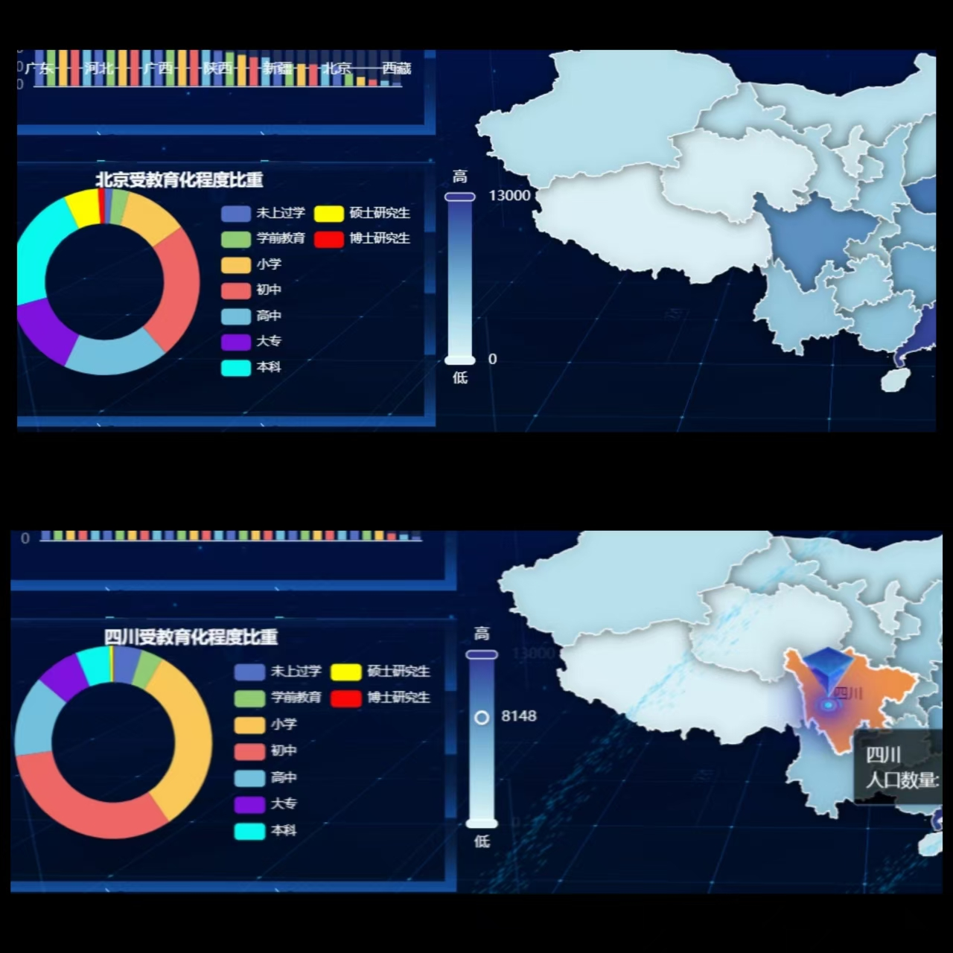
数据缩放前后对比：
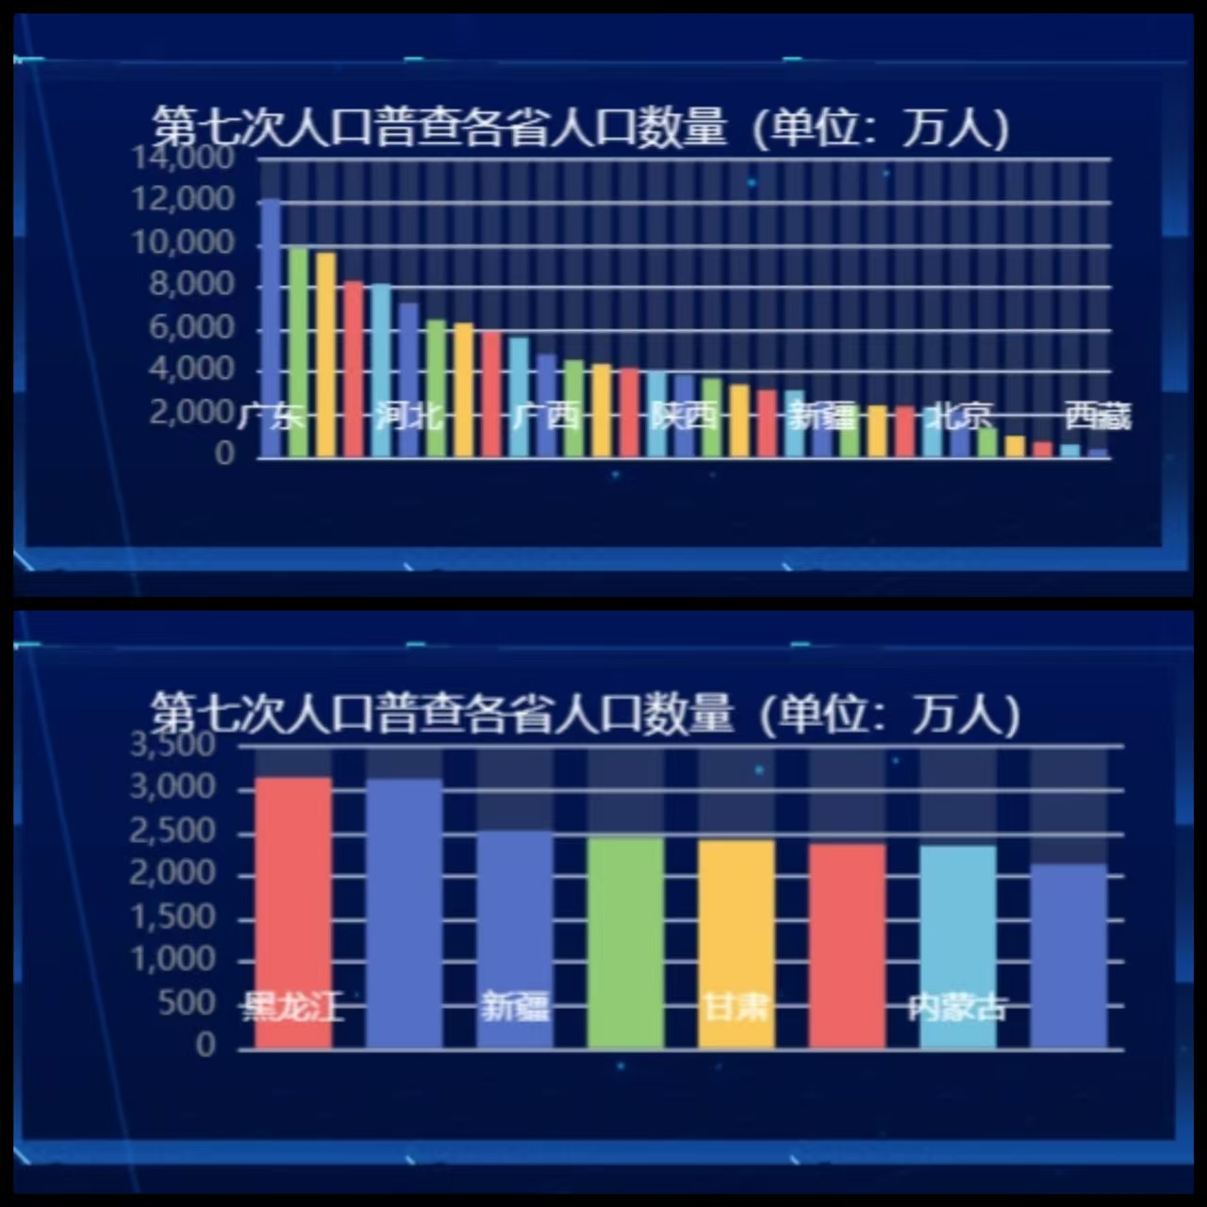

数据筛选颜色前后对比：
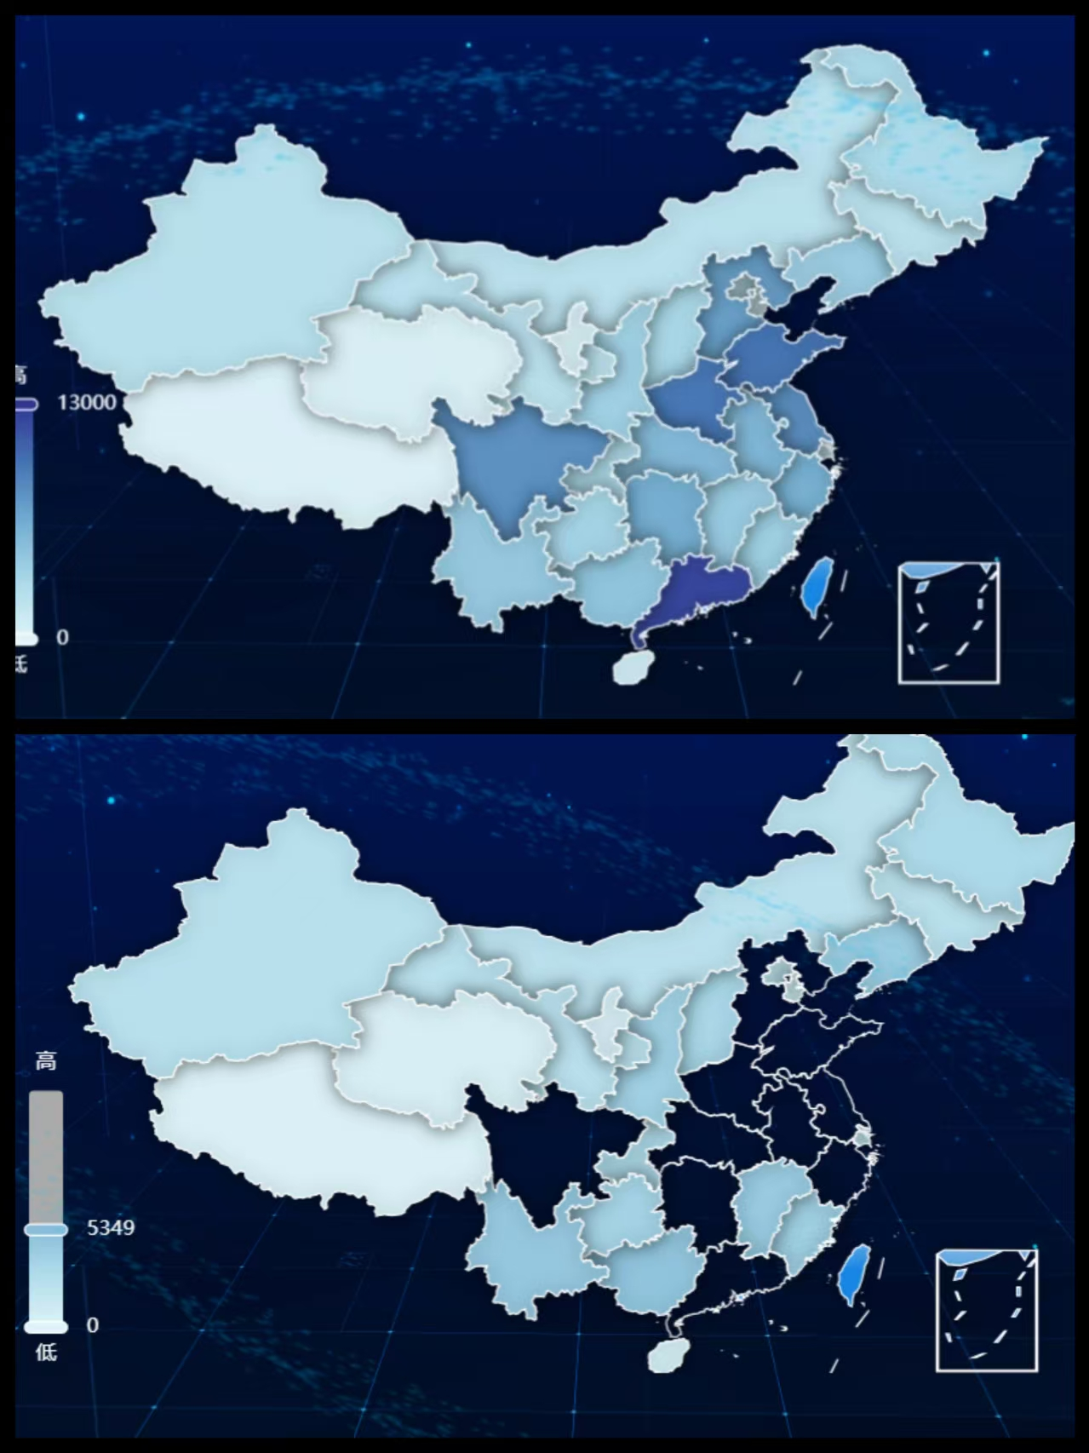
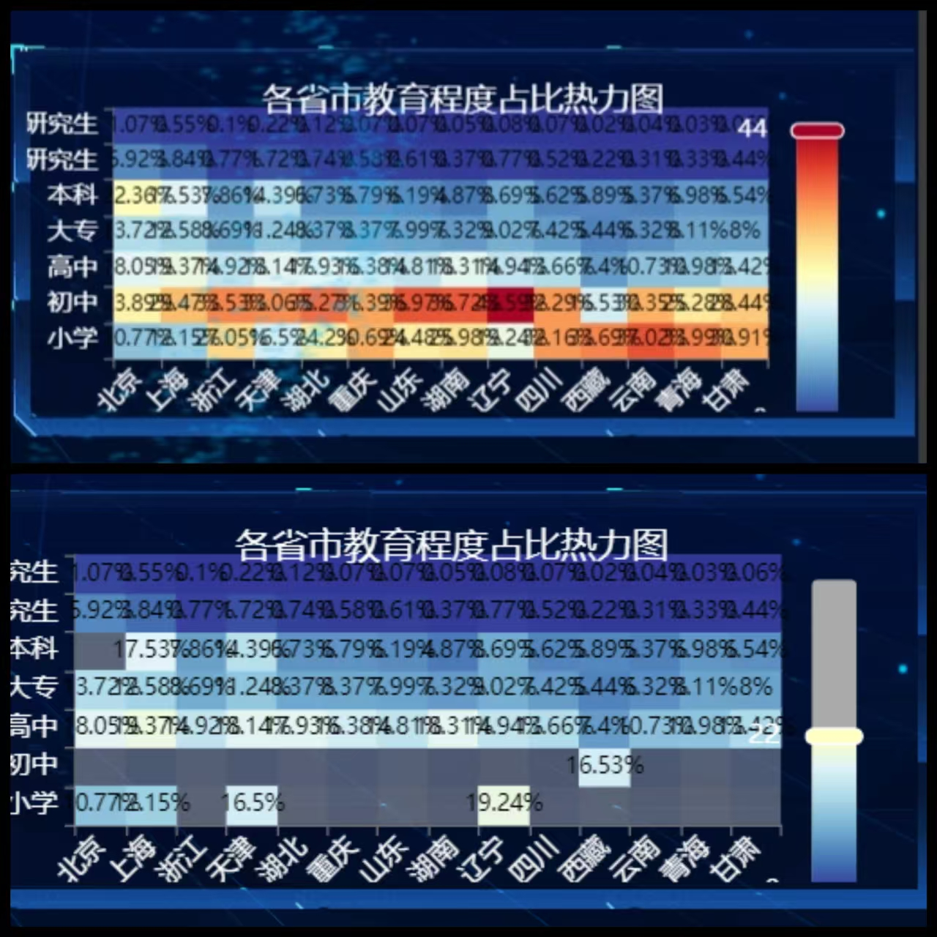
雷达图、折线图高亮前后对比：
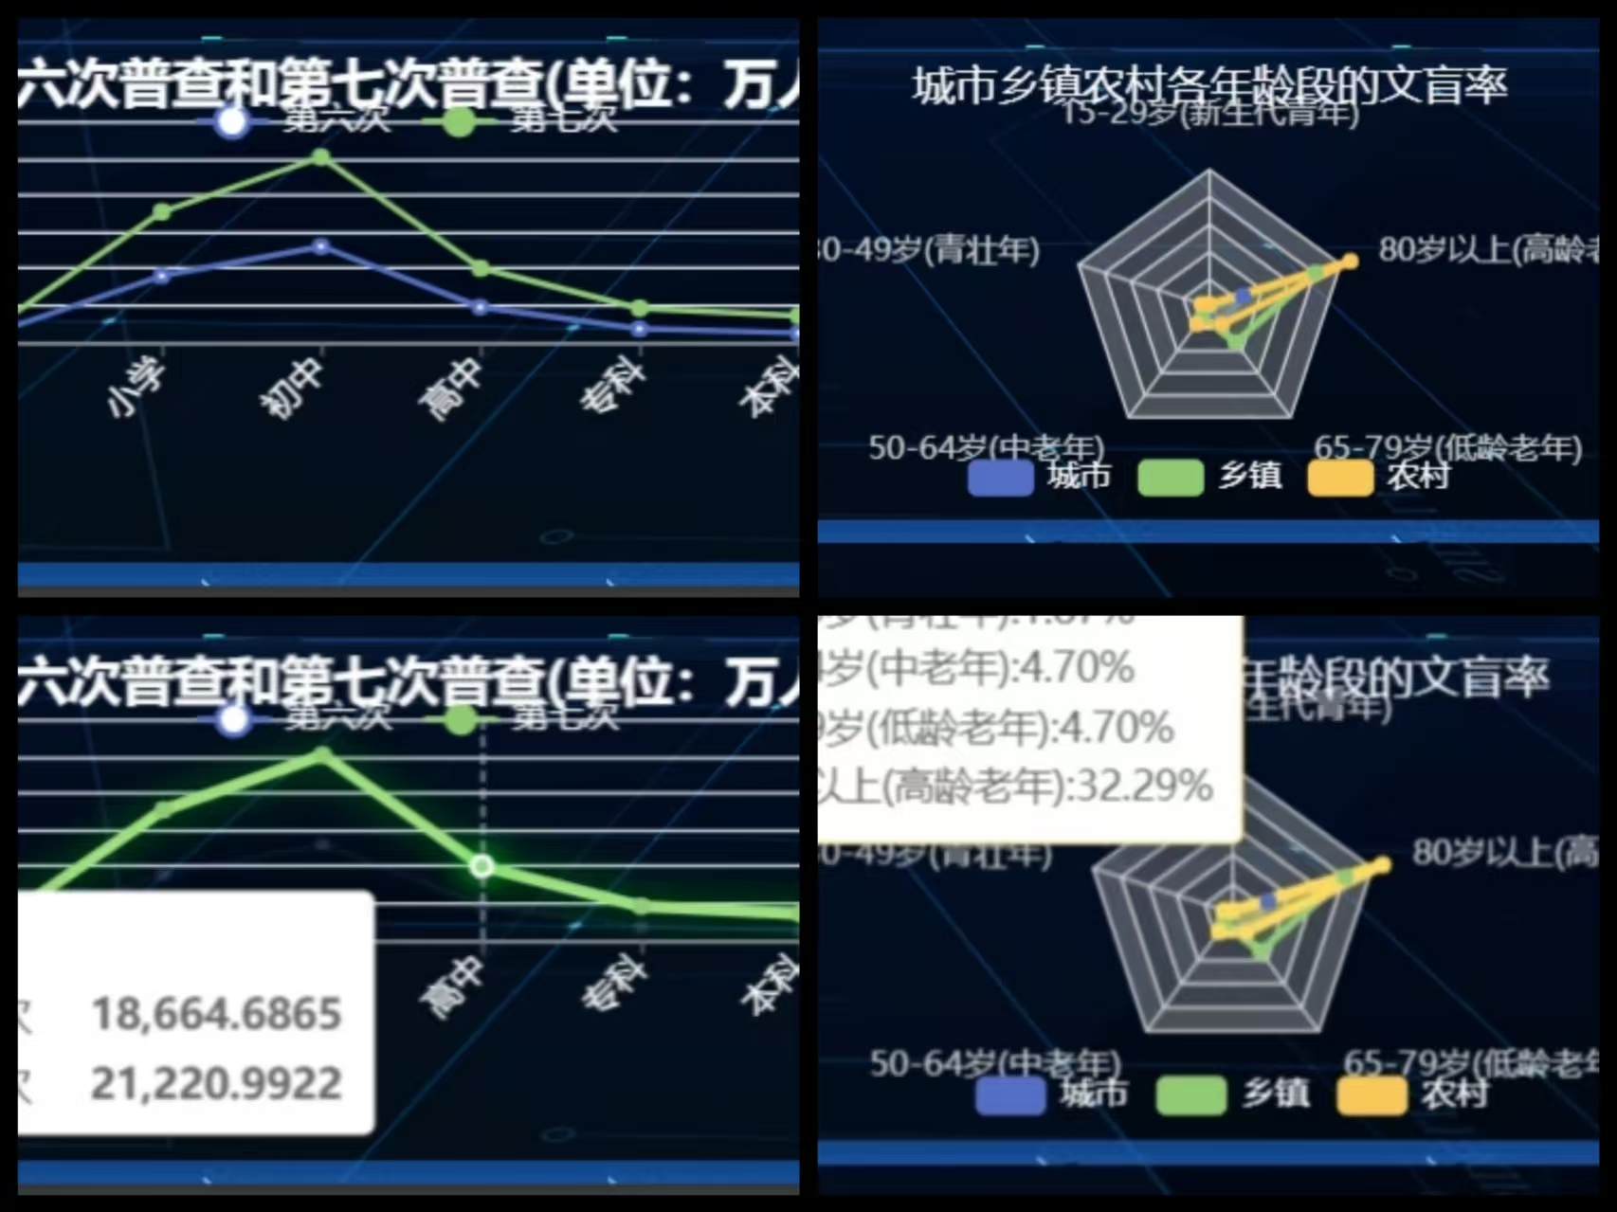
地图漫游与缩放前后对比：
